**ГОТОВИМ ВЕЛОСИПЕД К ЗИМОВКЕ**

**КАК ЖЕ ПОДГОТОВИТЬ ВЕЛОСИПЕД К ЗИМОВКЕ ИЛИ КОНСЕРВИРОВАНИЮ?**

И так, мойка велосипеда. Ответим на вопросы по мойке велосипеда и техническому обслуживанию перед зимовкой.

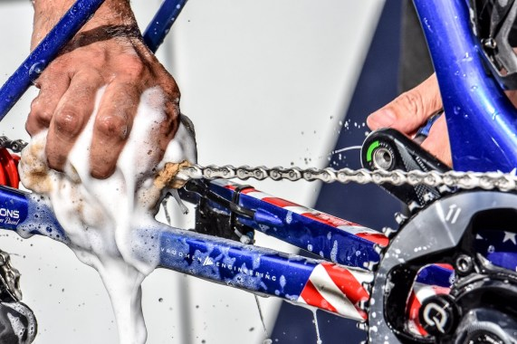

Накатавшись вдоволь велосипедисты поставили свои байки до будущего сезона. Пришло время подготовить двухколесное транспортное средство к зимовке. Техобслуживание, и элементарная мойка велосипеда неотъемлемая часть долгосрочной жизни велосипеда.

**КАК ЖЕ ЛУЧШЕ ПОМЫТЬ ВЕЛОСИПЕД?**

Во время катания механизмы подвергаются налипанию грязи и пыли. Это не только влияет на внешний вид стального друга, но и уменьшает срок жизни деталей, а также приводит к неприятным поломкам. Особое внимание нужно уделить чистке и мойке велосипеда между колесом и крылом.

**ГДЕ ЖЕ ПОМЫТЬ И ОБСЛУЖИТЬ ТРАНСПОРТНОЕ СРЕДСТВО?**

В квартире можно, но грязные разводы на полу — это дополнительные хлопоты. Вариант во дворе дома очень неплох, но нужно носить воду и моющие средства. Идеальным для вашего велосипеда будет обратиться к профессионалам. Вода под давлением смоет всю пыль грязь и ваш велосипед будет основательно очищен. Особенно это важно сделать если покатушки были по бездорожью.

**КАК ЧАСТО НУЖНО МЫТЬ ВЕЛОСИПЕД?**

Мойка велосипеда. Если вы ездите по городу, не покоряя грунтовые дорожки то очистить велосипед и вымыть можно только в конце сезона. Для любителей не просто ездить на велосипеде, а серьезно заниматься велоездой, вело заездами, нужно подойти к вопросу со всей серьезностью. Последовательность очистки в таких случаях очень приветствуется. После снятия налипших больших кусков грязи снимают колеса, убирают шины и цепь. Демонтировать придется манетки и тормоза с переключателями. Уделить больше времени придется покрышкам. Протекторы велосипеда засоряются не зависимо от их глубины. И естественно мыть покрышку с глубокими протекторами сложнее.  Все велосипедные части, спицы и ободья в том числе тщательно моются, просушиваются и вытираются мягкой тканью.

Втулки с прилегающими частями оттирают чуть влажными тряпочками. Отмывать под струей из крана или душа, даже если напор не слишком силен категорически не рекомендуется.  В случае если вода все же попала внутрь, необходимо заменять смазку. И здесь возникает вопрос.

**КАК ПРАВИЛЬНО ОЧИСТИТЬ ВЕЛОСИПЕДНУЮ ЦЕПЬ?**

Чистка велосипедной цепи. Грязь с велосипедной цепи нужно очистить с двух сторон довольно жесткой щеткой. Это трудоемкая процедура поэтому чаще пользуются цепомойкой. Для такого вида мытья нет необходимости снимать и саму цепь.

**КАК УХАЖИВАЮТ ЗА ПЕРЕКЛЮЧАТЕЛЯМИ, ЗВЕЗДАМИ И ТОРМОЗАМИ?**

Влажные тряпочки в помощь, никаких абразивов. Максимум с замасленными местами работаем с моющим мягким, можно посудным средством. Затем снимаем колодки, удаляем грязь на прижимном механизме, протираем тросики. Ну вот мытье велосипеда окончено. Смазываем втулки и каретку снаружи. Сборка колеса велосипеда. И только после этого сборка велосипеда полностью. Чистка велосипеда, она такая!

Есть еще много нюансов, которые самостоятельно можно учесть, и потом нужно свой велосипед собирать. Но в комплексе обсуживаясь у профессионалов, которые ничего не забудут надежнее.

А чтобы не проделывать это количество манипуляций можно освободить свое время для чего ни будь полезного и воспользоваться велосипедной мойкой и [техническим обслуживанием](https://velobucha.com.ua/velomasterskay-bucha/) ВелоБуча.

Так же предлагаем Вам не думать где и как оставить велосипед на зимовку. Предоставляем [услугу хранения велосипедов](https://velobucha.com.ua/hranenie-velosipeda/). Мы готовы хранить его в теплом и сухом месте, которое хорошо охраняется. При сдаче на хранение Вашего байка подпишем договор, где будем нести полную материальную ответственность за Ваш велосипед.